I. E. Pedacito de Cielo, La Tebaida, Quindío
Simulacro Matemáticas Saber ICFES
Probabilidad y Estadística - Porcentajes

.
- Escenario
Para las 41 observaciones de la variable x en el archivo de datos media/supplements1/exercise1/boxhist.csv dibuja un histograma, un diagrama de caja y un gráfico de puntos. Basándote en los gráficos, responde las siguientes preguntas o marca las afirmaciones correctas, respectivamente. (Comentario: La tolerancia para respuestas numéricas es $±0.5$, las afirmaciones verdadero/falso son o bien correctas o claramente incorrectas.)
La distribución es unimodal: | ##ANSWER1##
La distribución es: | ##ANSWER2##
El diagrama de caja muestra valores atípicos: | ##ANSWER3##
Un cuarto de las observaciones es menor que: | ##ANSWER4##
Un cuarto de las observaciones es mayor que: | ##ANSWER5##
La mitad de las observaciones son mayor que: | ##ANSWER6##
  - verdadero / falso
  - simétrica / sesgada a la derecha / sesgada a la izquierda
  - verdadero / falso
- Solución
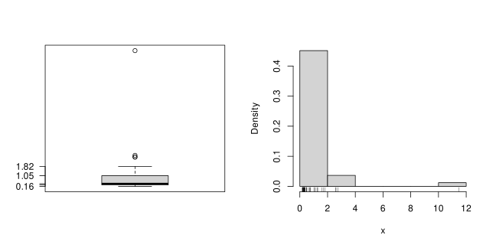
  - verdadero / sesgada a la derecha
  - verdadero / El primer cuartil es 0.28 / El tercer cuartil es 1.05
  - La mediana es 0.38
- Escenario
Para las 37 observaciones de la variable x en el archivo de datos media/supplements1/exercise2/boxhist.csv dibuja un histograma, un diagrama de caja y un gráfico de puntos. Basándote en los gráficos, responde las siguientes preguntas o marca las afirmaciones correctas, respectivamente. (Comentario: La tolerancia para respuestas numéricas es $±0.3$, las afirmaciones verdadero/falso son o bien correctas o claramente incorrectas.)
La distribución es unimodal: | ##ANSWER1##
La distribución es: | ##ANSWER2##
El diagrama de caja muestra valores atípicos: | ##ANSWER3##
Un cuarto de las observaciones es menor que: | ##ANSWER4##
Un cuarto de las observaciones es mayor que: | ##ANSWER5##
La mitad de las observaciones son menor que: | ##ANSWER6##
  - verdadero / falso
  - simétrica / sesgada a la derecha / sesgada a la izquierda
  - verdadero / falso
- Solución
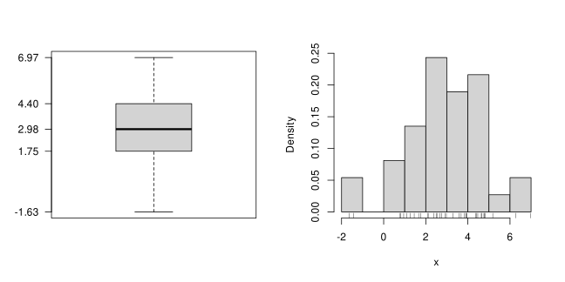
  - verdadero / simétrica
  - falso / El primer cuartil es 1.75 / El tercer cuartil es 4.4
  - La mediana es 2.98
- Escenario
Para las 49 observaciones de la variable x en el archivo de datos media/supplements1/exercise3/boxhist.csv dibuja un histograma, un diagrama de caja y un gráfico de puntos. Basándote en los gráficos, responde las siguientes preguntas o marca las afirmaciones correctas, respectivamente. (Comentario: La tolerancia para respuestas numéricas es $±0.3$, las afirmaciones verdadero/falso son o bien correctas o claramente incorrectas.)
La distribución es unimodal: | ##ANSWER1##
La distribución es: | ##ANSWER2##
El diagrama de caja muestra valores atípicos: | ##ANSWER3##
Un cuarto de las observaciones es menor que: | ##ANSWER4##
Un cuarto de las observaciones es mayor que: | ##ANSWER5##
La mitad de las observaciones son menor que: | ##ANSWER6##
  - verdadero / falso
  - simétrica / sesgada a la derecha / sesgada a la izquierda
  - verdadero / falso
- Solución
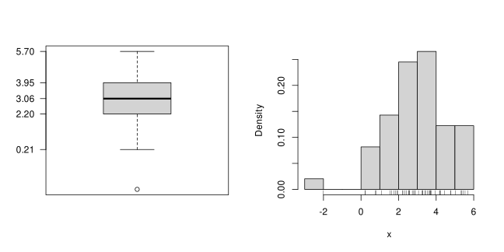
  - verdadero / simétrica
  - verdadero / El primer cuartil es 2.2 / El tercer cuartil es 3.95
  - La mediana es 3.06

